(1)

根據Generate與Propagate的定義，我們可以推論C[4]是由G[3]產出或G[2]產出後P[3]傳遞或G[1]產出後P[2]跟P[3]傳遞或G[0]產出後P[1]、P[2]跟P[3]傳遞或原本就有Carry in接著被P[0]、P[1]、P[2]、P[3]傳遞。

Boolean expression: C[4] = G[3] | (G[2] & P[3]) | (G[1] & P[2] & P[3]) | (G[0] & P[1] & P[2] & P[3]) | (C0 & P[0] & P[1] & P[2] & P[3]);

Logic Diagram: 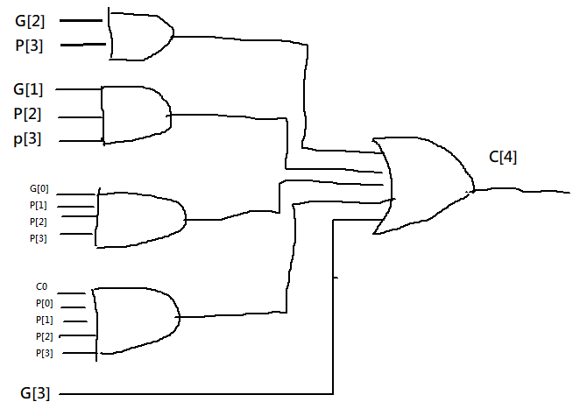

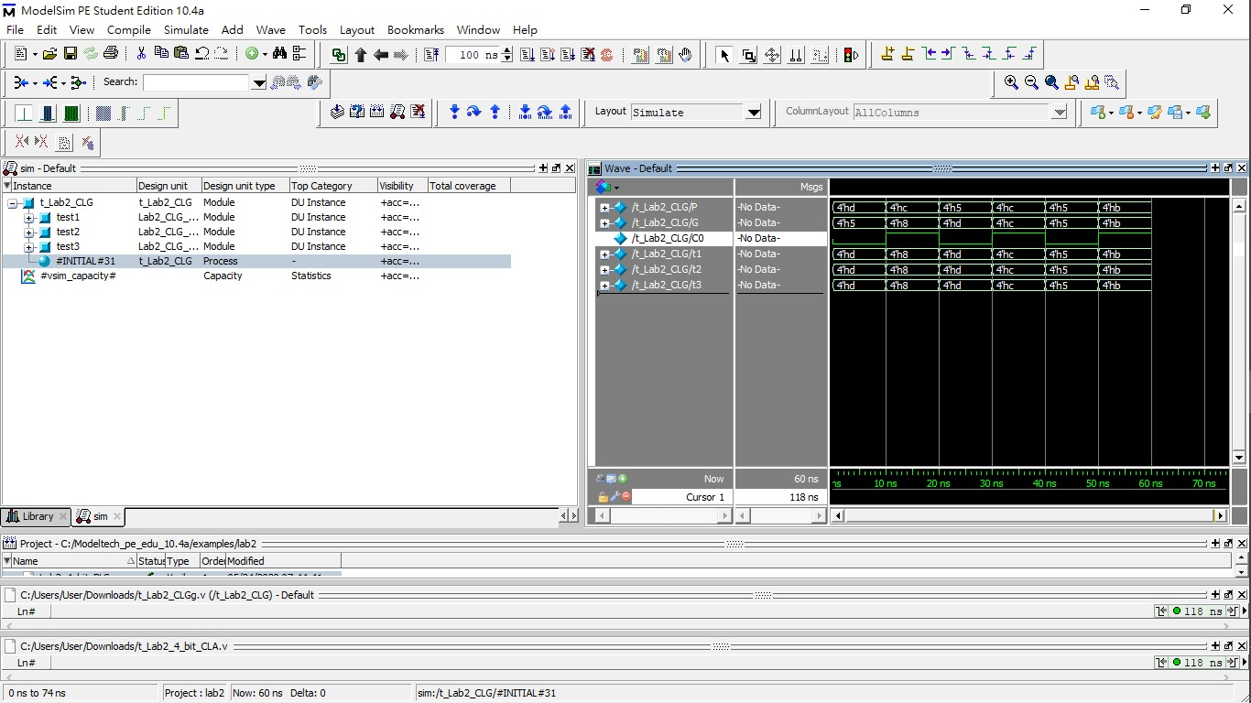

結果正確

(2)

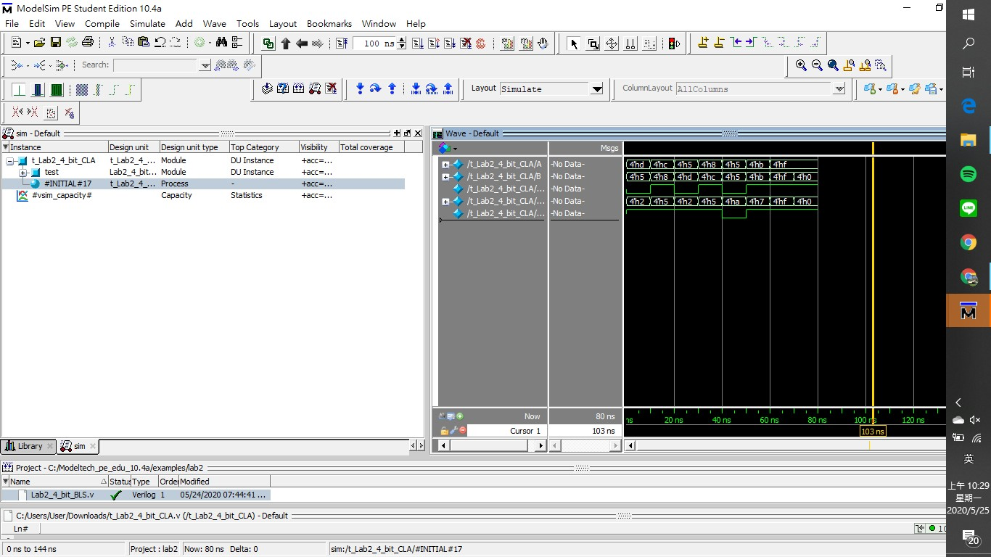

結果正確

(3)根據作業27，我們可以推得Pi = Xi' | Yi，Gi = Xi' & Yi，Di = Xi ^ Yi ^ Bi，而B[1]到B[4]可以根據CLA把我們的Pi與Gi填入而得到。



結果正確

(4)根據作業28，我們可以推得當兩數相加有Carry out則結果再加3，反之減3。(加減法用先前寫過的模組)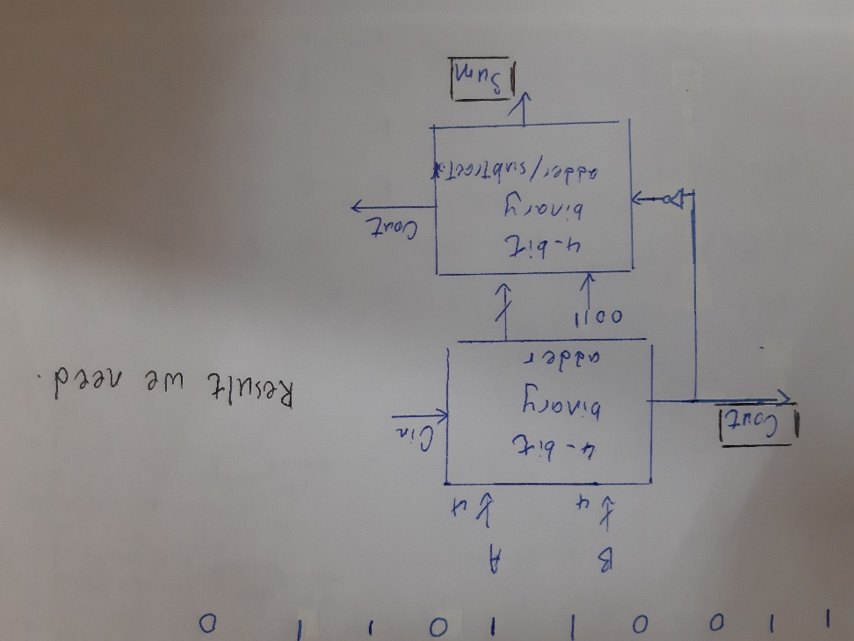

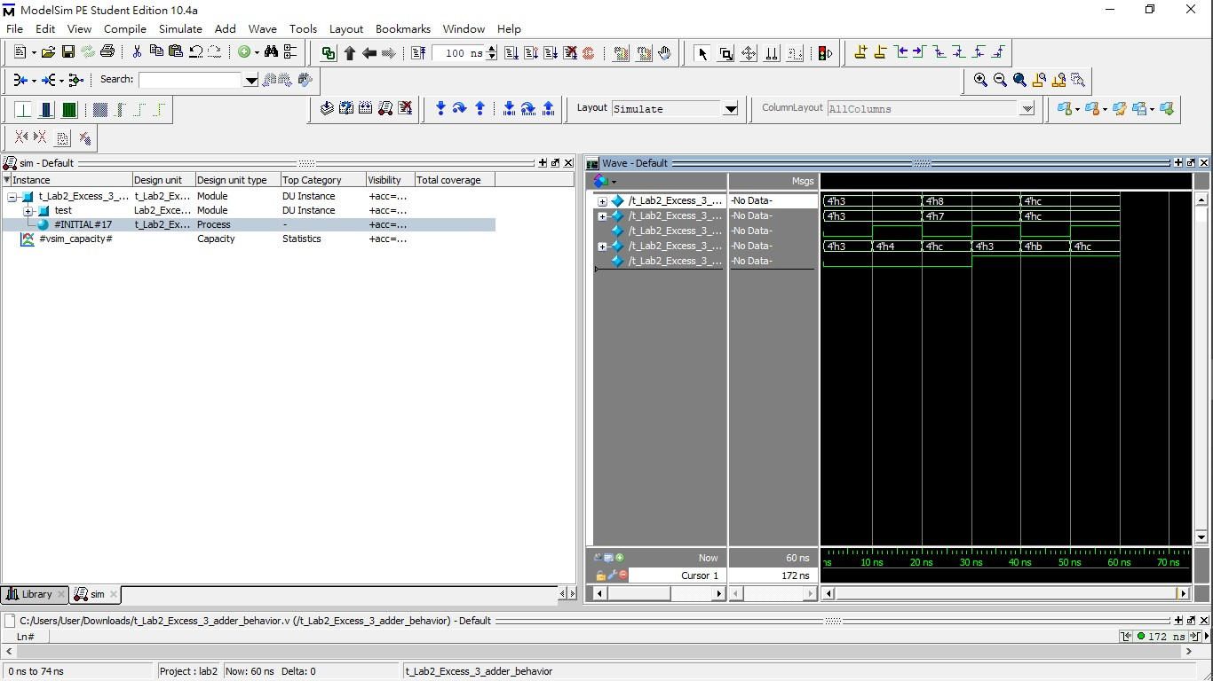

結果正確

(5)

我發現primitive gate不需要gate instantiation即可使用，非常方便